新平县人民政府扶贫开发办公室

2016年部门决算公开情况补充说明

根据新财发（2017）117号《新平县财政局关于2016年度县本级部门决算的批复》，现将新平县扶贫开发办公室2016年部门决算情况作以下的说明。

一、基本职能及主要工作

2016年新平县扶贫开发办公室在县党委政府和县财政局的正确领导下，认真做好了以下几方面的工作：1、贯彻执行党中央、国务院，省委、省政府和市委、市政府扶贫开发工作的方针、政策，当好县委、县政府在扶贫开发工作中的参谋助手；2、研究拟定全县扶贫工作的政策和规划发展战略，经批准后组织实施；3、认真执行国家和省扶贫资金管理办法，加强扶贫资金管理，制定年度扶贫计划，拟定上报扶贫建设方案，监督、检查扶贫资金使用情况；4、管理扶贫项目，与财政、金融及有关职能部门协调审定扶贫开发项目，配合审计、监察部门对扶贫项目资金进行审计和监督检查；5、动员组织县级机关、单位、社会团体参与扶贫，做好市级机关在我县挂钩扶贫的协调服务工作；6、负责有关扶贫的对外交流与合作；7、根据国家扶持贫困标准，确定扶贫对象，帮助基层解决扶贫工作中的特殊困难；做好扶贫监测、统计工作；8、负责贫困地区的科技推广、干部培训工作；9、组织开展扶贫理论、扶贫政策和扶贫问题等重大课题的调查研究，做好扶贫宣传、传播信息、交流经验等工作；10. 承办县委、县政府和上级机关和县发改委交办的其它事项。

部门决算报表是全面反映部门年度财务收支状况的报表，是决策的重要依据，在财务工作中具有相当重要的作用。2016年新平县扶贫开发办公室根据县财政局在决算布置会上的安排，按县财政局的统一编报口径，已及时、完整、准确地编制完成，并已经通过财政局相关科室的审核，现对新平县扶贫开发办公室的决算数据进行公示。

二、部门基本情况

新平县扶贫开发办公室执行行政单位会计制度。部门编制数为13人，其中行政编制7人，事业编制6人；年末实有人数14人，其中在职人员14人，退休人员2人；在编实有车辆1辆。

三、部门决算情况说明

（一）收入决算情况说明

2016年决算总收入2988.38万元。其中：财政拨款收入2988.38万元，占总收入的100%。比2015年总收入257.78万元，增收2730.6万元，增1059.28%，主要增收原因是新平县易地扶贫搬迁项目建设指挥部于2015年12月成立，指挥部属于临时机构，2016年产生的易地扶贫搬迁项目经费在扶贫办核算，主要增加易地扶贫搬迁中央投资补助1011.4万元，前期工作经费59.86万元，易地搬迁贷款贴息24万元，增收省级切块到县、行政村整村推进等财政专项扶贫资金1635.34万元，其中财政拨款比2015年的252.88万元增收2735.5万元。

（二）支出决算情况说明

2016年决算总支出1978.99万元，其中：基本支出236.84万元，占总支出的11.97%；项目支出1742.15万元，占总支出的88.03%。财政拨款支出1976.16万元，其中基本支出234.01万元，占总支出的11.84%，项目支出1742.15万元，占总支出的88.16%。比2015年的1229.39万元增支749.6万元，主要增支易地扶贫搬迁项目工作经费59.86万元，增支财政专项扶贫资金689.74万元，其中财政拨款支出比2015年的1228.67万元，增支747.49万元。

支出决算分析图

单位：万元



财政拨款基本支出决算分析图 单位：万元

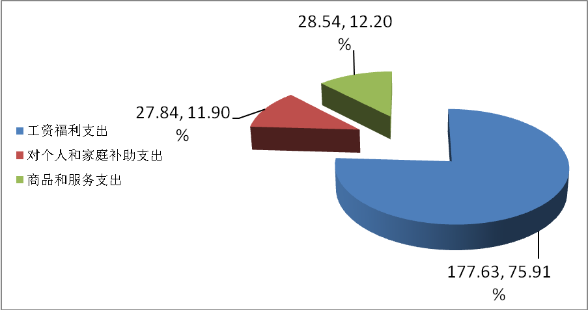

（三）公共预算财政拨款支出决算情况说明

2016年公共预算财政拨款支出1976.16万元,占本年支出合计99.86%，其中基本支出234.01万元，占总支出的11.84%，项目支出1742.15万元，占总支出的88.16%。比2015年支出数1228.87万元，增支747.29万元，增60.81%，主要增支易地扶贫搬迁工作经费59.86万元，增支贫困行政村整村推进项目400万元，省级切块到县资金增支287.43万元。

按支出功能分类主要用于以下方面：

1、一般公共服务支出0.5万元，主要用于其他共产党事务支出0.5万元。

2、社会保障和就业支出24.06万元，主要用于财政对失业保险资金的补助0.58万元，财政对生育保险基金的补助0.12万元，财政对工伤保险基金的补助0.04万元，财政对城乡居民基本养老保险基金的补助1.04万元，归口管理的行政事业离退休3.13万元；机关事业单位基本养老保险缴费支出19.15万元。

3、医疗卫生支出15.21万元，主要用于行政单位医疗9.91万元，公务员医疗补助5.28万元，城镇居民基本医疗保险0.02万元。

4、农林水支出1919万元，主要用于行政运行158.93万元，生产发展200万元，扶贫贷款奖补和贴息107万元，农村基础设施建设1348万元，其他扶贫支出103.64万元，其他农林水支出1.43万元；

5、住房保障支出17.38万元，主要用于住房公积金17.38万元。

公共预算财政拨款支出决算分析图（按功能科目分类）

单位：万元

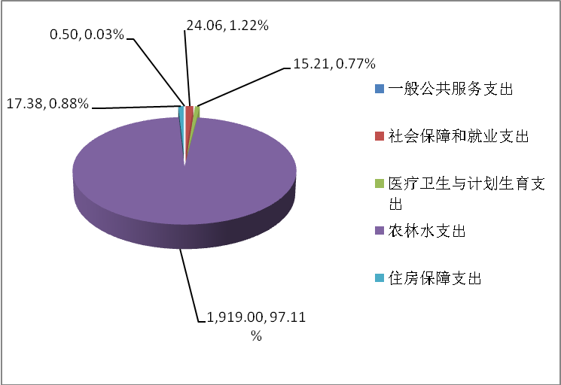

(四)“三公”经费决算情况说明

1、“三公”经费财政拨款支出决算总体情况

2016年财政拨款“三公”经费决算总额24.5万元，其中，因公出国（境）费支出0万元，公务用车购置及运行维护费支出5.5万元，公务接待费支出19万元。

2016年度“三公”经费财政拨款支出预算为24.5万元，支出决算为24.5万元，完成预算的100%。其中：因公出国（境）费支出决算为0万元；公务用车购置及运行费支出决算为5.5万元，完成预算的100%；公务接待费支出决算为19万元，完成预算的100%。2016年度“三公”经费支出决算数与预算数一致。

2016年度“三公”经费财政拨款支出决算数比2015年减少0.64万元，下降2.5%。其中：因公出国（境）费支出决算为零，与上年一致；公务用车购置及运行费支出决算减少0.06万元，下降1.08%；公务接待费支出决算减少0.58万元，下降2.96%。2016年度“三公”经费支出决算减少的主要原因2016年8月进行公车改革，扶贫办公务用车减少1辆，公务用车运行维护费用下降，同时严格控制公务接待，接待费有所下降。

2、“三公”经费财政拨款支出决算具体情况

2016年度“三公”经费财政拨款支出决算中，因公出国（境）费支出0万元；公务用车购置及运行维护费支出5.5万元，占22.45%；公务接待费支出19万元，占77.55%。具体情况如下：

（1）因公出国（境）费支出0万元，共安排因公出国（境）团组0个，累计0人次。

（2）公务用车购置及运行维护费支出5.5万元。其中：

公务用车购置支出0万元，购置车辆0辆。公务用车运行维护支出5.5万元，开支财政拨款的公务用车保有量为1辆。主要用于扶贫办项目调研等所需车辆燃料费、维修费、过路过桥费、保险费等。

（3）公务接待费支出19万元。其中：

国内接待费支出19万元（其中：外事接待费支出0万元），共安排国内公务接待380批次（其中：外事接待0批次），接待人次5000人（其中：外事接待人次0人）。主要用于乡镇（街道）工作对接、项目协调等工作。

国（境）外接待费支出0万元，共安排国（境）外公务接待0批次，接待人次0人。

“三公”经费决算分析图

单位：万元

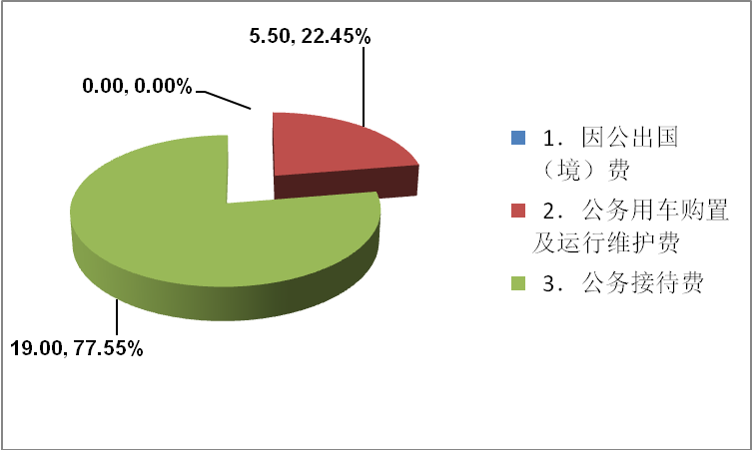

（五）其他重要事项及相关口径情况说明

1、其他重要事项情况说明

在支出决算明细表中其他工资福利支出5.4万元，主要是3个编制外人员的工资。

2、“三公”经费：按照党中央、国务院有关文件及部门预算管理有关规定，纳入省级财政预决算管理的“三公”经费，是指省级部门用财政拨款安排的因公出国（境）费、公务用车购置及运行费和公务接待费。其中，因公出国（境）费反映单位公务出国（境）的住宿费、旅费、伙食补助费、杂费、培训费等支出；公务用车购置及运行费反映单位公务用车购置费及租用费、燃料费、维修费、过路过桥费、保险费、安全奖励费用等支出；公务接待费反映单位按规定开支的各类公务接待（含外宾接待）支出。

1. 政府采购情况说明：新平县采购中心记录新平县人民政府扶贫开发办公室政府采购金额75200元，电脑9台，50400元，打印机4台，24800元。采购资产属于新平县易地扶贫搬迁项目建设指挥部成立办公设备配置，因易地扶贫搬迁项目建设指挥部属于临时机构，不具备组织机构代码，办公室设在新平县扶贫开发办公室，所以指挥部政府采购事项用新平县扶贫办机构代码，2016年扶贫办没有发生政府采购事项，政府采购金额0元。

新平县人民政府扶贫开发办公室

2017年10月24日